ĐỀ THI THỬ SỐ 2
Câu 1. Khi xảy ra hiện tượng cộng hưởng cơ thì vật tiếp tục dao động
A. với tần số nhỏ hơn tần số dao động riêng.
B. với tần số lớn hơn tần số dao động riêng.
C. với tần số bằng tần số dao động riêng.
D. mà không chịu ngoại lực tác dụng.
Câu 2. Khung dây dẫn hình tròn, bán kính R, có cường độ dòng điện chạy qua là I, gây ra cảm ứng từ tại tâm có độ lớn B. Biểu thức nào dưới đây biểu diễn một đại lượng có đơn vị là vêbe (Wb)?
A. B/(πR²). B. I/(πR²). C. πR²/B. D. πR²B.
Câu 3. Một nguồn âm điểm truyền sóng âm đẳng hướng vào trong không khí với tốc độ truyền âm là v. Khoảng cách giữa 2 điểm gần nhau nhất trên cùng hướng truyền sóng âm dao động ngược pha nhau là d. Tần số của âm là
A. 0,5v/d. B. 2v/d. C. 0,25v/d. D. v/d.
Câu 4. Nếu tiếng đàn oocgan nghe giống hệt tiếng đàn pianô thì chúng có cùng
A. Độ cao. B. Độ to. C. Tần số. D. Độ cao và âm sắc.
Câu 5. Đặt điện áp xoay chiều u = U₀cos2πft, có U₀ không đổi và f thay đổi được vào hai đầu đoạn mạch có R, L, C mắc nối tiếp. Khi f = f₀ thì trong đoạn mạch có cộng hưởng điện. Giá trị của f₀ là
A. B. C. D.
Câu 6. Một chùm ánh sáng Mặt Trời hẹp rọi xuống mặt nước trong một hồ và tạo ở đáy bể một vệt sáng
A. có màu trắng dù chiếu xiên hay chiếu vuông góc.
B. có nhiều màu dù chiếu xiên hay chiếu vuông góc.
C. có nhiều màu khi chiếu xiên và có màu trắng khi chiếu vuông góc.
D. không có màu dù chiếu thế nào.
Câu 7. Hình vẽ bên là đồ thị phụ thuộc thời gian của hai điện áp xoay chiều 1 và 2. Lần lượt đặt các điện áp này vào đoạn mạch chỉ có tụ điện C thì dung kháng lần lượt là Z_{C1} và Z_{C2}. Tỉ số Z_{C1}/Z_{C2} bằng
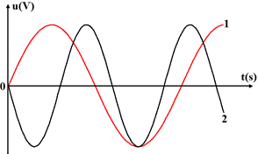
A. 3/5. B. 5/3. C. 3/2. D. 2/3.
Câu 8. Trong không khí, phôtôn A có bước sóng lớn gấp n lần bước sóng của phôtôn B thì tỉ số năng lượng phôtôn A và năng lượng phôtôn B là
A. n. B. 1/n. C. n². D. 1/ n².
Câu 9. Một mạch dao động LC lý tưởng đang thực hiện dao động điện từ tự do. Biết điện tích cực đại của tụ điện là q₀ và cường độ dòng điện cực đại trong mạch là I₀. Tại thời điểm cường độ dòng điện trong mạch bằng 0,5I₀ thì điện tích của tụ điện có độ lớn:
A. 0,5q₀. B. 0,5q₀. C. 0,5q₀. D. 0,5q₀.
Câu 10. Hiện nay, trong y tế để phát hiện chỗ xương bị tổn thương người ta dùng chụp điện. Phương pháp này sử dụng
A. tia cực tím. B. tia X. C. tia gama. D. siêu âm.
Câu 11. Một con lắc lò xo gồm lò xo có độ cứng 36 N/m và vật có khối lượng m. Biết thế năng của con lắc biến thiên tuần hoàn theo thời gian với tần số 6 Hz. Lấy π² = 10. Khối lượng m bằng
A. 50 g. B. 75 g. C. 100 g. D. 200 g.
Câu 12. Một sóng hình sin truyền theo chiều dương của trục Ox với phương trình dao động của nguồn sóng (đặt tại O) là u_{O} = 4cos100πt (cm). Ở điểm M (theo hướng Ox) cách O một phần tư bước sóng, phần tử môi trường dao động với phương trình là
A. u_{M} = 4cos(100πt + π) (cm). B. u_{M} = 4cos(100πt) (cm).
C. u_{M} = 4cos(100πt – 0,5π) (cm). D. u_{M} = 4cos(100πt + 0,5π) (cm).
Câu 13. Nguyên nhân gây ra điện trở của vật dẫn làm bằng kim loại là
A. do các electron va chạm với các ion dương ở nút mạng.
B. do các electron dịch chuyển quá chậm.
C. do các ion dương va chạm với nhau.
D. do các nguyên tử kim loại va chạm mạnh với nhau.
Câu 14. Hình vẽ bên là đồ thị phụ thuộc thời gian của hai dòng điện xoay chiều 1 và 2. So với dòng điện 1 thì dòng điện 2
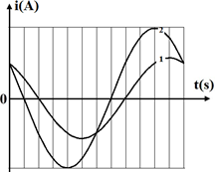
A. sớm pha hơn π/12. B. sớm pha hơn π/6. C. trễ pha hơn π/6. D. trễ pha hơn π/12.
Câu 15. Đặt một kim nam châm nhỏ trên mặt phẳng vuông góc với một dòng điện thẳng. Khi cân bằng, kim nam châm đó sẽ nằm theo hướng
A. song song với dòng điện.
B. cắt dòng điện.
C. theo hướng một đường sức từ của dòng điện thẳng.
D. theo hướng vuông góc với một đường sức từ của dòng điện thẳng.
Câu 16. Một tia sáng truyền từ môi trường A vào môi trường B dưới góc tới 6⁰ thì góc khúc xạ là 8⁰. Tính tốc độ ánh sáng trong môi trường A. Biết tốc độ ánh sáng trong môi trường B là 2.10⁵ km/s.
A. 2,25.10⁵ km/s.
B. 2,3.10⁵ km/s.
C. 1,5.10⁵ km/s.
D. 2,5.10⁵ km/s.
Câu 17. Một con lắc lò xo treo thẳng đứng dao động điều hòa với chu kì 0,4 s. Khi vật ở vị trí cân bằng, lò xo dài 44 cm. Lấy g = π² (m/s²). Chiều dài tự nhiên của lò xo là
A. 36 cm. B. 40 cm. C. 42 cm. D. 38 cm.
Câu 18. Một con lắc đơn, vật nặng tích điện Q, treo trong một điện trường đều có phương thẳng đứng. Tỉ số chu kì dao động nhỏ khi điện trường hướng lên và hướng xuống là 7/6. Điện tích Q là điện tích
A. dương. B. âm. C. dương hoặc âm. D. có dấu không thể xác định được.
Câu 19. Cho phản ứng hạt nhân . Hạt nhân X có cấu tạo gồm:
A. 54 proton và 86 nơtron. B. 54 proton và 140 nơtron.
C. 86 proton và 140 nơtron. D. 86 proton và 54 nơtron.
Câu 20. Dùng hạt α để bắn phá hạt nhân nhôm đứng yên, ta được hạt nhân phôtpho theo phản ứng: . Cho m_{Al} = 26,974 u; m_{P} = 29,970 u; m_{He} = 4,0015 u; m_{n} = 1,0087 u; 1 u = 931 MeV/c². Bỏ qua động năng của các hạt sinh ra sau phản ứng. Tính động năng tối thiểu của hạt α (theo đơn vị MeV) để phản ứng này có thể xảy ra.
A. 2,98 MeV. B. 2,7 MeV. C. 3,7 MeV. D. 1,7 MeV.
Câu 21. Đồ thị vận tốc - thời gian của một vật dao động cơ điều hoà được cho như hình vẽ. Phát biểu nào sau đây là đúng?
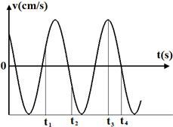
A. Tại thời điểm t₁, gia tốc của vật có giá trị âm.
B. Tại thời điểm t₂, li độ của vật có giá trị âm.
C. Tại thời điểm t₃, gia tốc của vật có giá trị dương.
D. Tại thời điểm t₄, li độ của vật có giá trị dương.
Câu 22. Con lắc lò xo gồm lò xo có độ cứng 100 N/m dao động điều hòa theo phương thẳng đứng với biên độ 2 cm. Ở vị trí cân bằng lò xo dãn một đoạn 1 cm. Lấy g = π² m/s². Trong một chu kì, thời gian để lực đàn hồi của lò xo có độ lớn không vượt quá 0,5 N là
A. 0,05 s. B. 2/15 s. C. 0,1 s. D. 0,038 s.
Câu 23. Ở trạng thái cơ bản electron trong nguyên tử Hidro chuyển động trên quỹ đạo K có bán kính r₀ = 5,3.10⁻¹¹ (m). Cường độ dòng điện do chuyển động trên quỹ đạo K và M gây ra lần lượt là I₁ và I₂. Chọn phương án đúng.
A. I₁ = 16I₂. B. I₁ = 3I₂. C. I₁ = 27I₂. D. I₁ = 9I₂.
Câu 24. Trong thí nghiệm giao thoa Iâng, thực hiện đồng thời với hai ánh sáng đơn sắc λ₁ và λ₂ = 0,5 μm. Xác định λ₁ để vân sáng bậc 3 của λ₂ trùng với một vân tối của λ₁. Biết 0,58 μm ≤ λ₁ ≤ 0,76 μm.
A. 0,6 μm. B. 8/15 μm. C. 7/15 μm. D. 0,65 μm.
Câu 25. Hạt nhân X phóng xạ biến đổi thành hạt nhân bền Y. Ban đầu (t = 0), có một mẫu chất X nguyên chất. Tại thời điểm t₁ và t₂, tỉ số giữa số hạt nhân Y và số hạt nhân X ở trong mẫu tương ứng là 2 và 3. Tại thời điểm t₃ = 2t₁ + 0,5t₂, tỉ số đó là
A. 17. B. 575. C. 15. D. 72.
Câu 26. Máy biến thế mà cuộn sơ cấp có 1100 vòng dây và cuộn thứ cấp có 2200 vòng. Nối 2 đầu của cuộn sơ cấp với điện áp xoay chiều 40 V – 50 Hz. Cuộn sơ cấp có điện trở thuần 3 Ω và cảm kháng 4 Ω. Điện áp hiệu dụng hai đầu cuộn thứ cấp khi để hở là
A. 80 V. B. 72 V. C. 64 V. D. 32 V.
Câu 27. Khi đặt một hiệu điện thế không đổi 12 V vào hai đầu một cuộn đây có điện trở thuần R và độ tự cảm L thì dòng điện qua cuộn dây là dòng điện một chiều có cường độ 0,15 A. Nếu đặt vào hai đầu cuộn dây này một điện áp xoay chiều có giá trị hiệu dụng 100 V thì cường độ hiệu dụng qua nó là 1 A. Cảm kháng của cuộn dây bằng
A. 60 Ω. B. 40 Ω. C. 50 Ω. D. 30 Ω.
Câu 28. Để đo khoảng cách từ Trái Đất đến thiên thạch người ta dùng một tia laze phát ra những xung ánh sáng có bước sóng 0,55 μm, chiếu về phía thiên thạch. Thời gian kéo dài mỗi xung là τ và công suất của chùm laze là 100000 MW. Biết tốc độ ánh sáng trong chân không và hằng số Plăng lần lượt là c = 3.10⁸ m/s và h = 6,625.10⁻³⁴J.s. Số phôtôn chứa trong mỗi xung là 2,77.10²² hạt. Tính τ.
A. 1 μs. B. 0,01 μs. C. 0,1 μs. D. 0,15 μs.
Câu 29. Trong mạch dao động LC lí tưởng đang có dao động điện từ tự do. Thời gian ngắn nhất để năng lượng điện trường giảm từ giá trị cực đại xuống còn một nửa giá trị cực đại là 1,5.10⁻⁴ s. Thời gian ngắn nhất để điện tích trên tụ giảm từ giá trị cực đại xuống còn một nửa giá trị đó là
A. 2.10⁻⁴ s. B. 6.10⁻⁴ s. C. 12.10⁻⁴ s. D. 3.10⁻⁴ s.
Câu 30. Một vật dao động điều hòa quanh vị trí cân bằng O. Tại thời điểm t₁, vật đi qua vị trí cân bằng. Trong khoảng thời gian từ thời điểm t₁ đến thời điểm t₂ = t₁ + 1/6 (s), vật không đổi chiều chuyển động và tốc độ của vật giảm còn một nửa. Trong khoảng thời gian từ thời điểm t₂ đến thời điểm t₃ = t₂ + 1/6 (s), vật đi được quãng đường 7,5 cm. Tốc độ cực đại của vật trong quá trình dao động là
A. 1,41 m/s. B. 22,4 m/s. C. 1,76 m/s. D. 37,7 m/s.
Câu 31. Một mạch dao động LC lí tưởng gồm hai tụ điện có cùng điện dung 0,5 μF ghép song song và cuộn cảm thuần có độ tự cảm L = 0,4 mH. Nối hai cực của nguồn điện một chiều có suất điện động 6 mV và điện trở trong 2 Ω vào hai đầu cuộn cảm. Sau khi dòng điện trong mạch ổn định, cắt nguồn thì mạch LC dao động với hiệu điện thế cực đại giữa hai đầu cuộn cảm là
A. 0,9 V. B. 0,09 V. C. 0,6 V. D. 0,06 V.
Câu 32. Trong thí nghiệm giao thoa Y-âng đồng thời với ba ánh sáng đơn sắc: λ_{1(tím)} = 0,4 μm, λ_{2(lam)} = 0,48 μm và λ_{3(đỏ)} = 0,72 μm thì tại M và N trên màn là hai vị trí liên tiếp trên màn có vạch sáng cùng màu với màu của vân trung tâm. Nếu giao thoa thực hiện lần lượt với các ánh sáng λ_{1(tím)}, λ_{2(lam)} và λ_{3(đỏ)} thì số vân sáng trên khoảng MN (không tính M và N) lần lượt là x, y và z. Chọn đáp số đúng.
A. x = 18. B. x - y = 4. C. y + z = 25. D. x + y + z = 40.
Câu 33. Trong thí nghiệm Y-âng về giao thoa ánh sáng với nguồn S phát ra ba ánh sáng đơn sắc: λ₁ = 0,4 μm, λ₂ = 0,56 μm và λ₃ = 0,72 μm. Trên màn, trong khoảng giữa hai vân tối liên tiếp, số vạch sáng quan sát được là
A. 124. B. 61. C. 143. D. 123.
Câu 34. Một lượng hỗn hợp gồm hai đồng vị với số lượng hạt nhân ban đầu như nhau. Đồng vị thứ nhất có chu kì bán rã là 2,4 ngày, đồng vị thứ hai có chu kì bán rã là 40 ngày. Sau thời gian t₁ thì có 87,75% số hạt nhân trong hỗn hợp bị phân rã, sau thời gian t₂ thì có 75% số hạt nhân của hỗn hợp bị phân rã. Tìm tỉ số t₁/t₂.
A. 2. B. 0,5. C. 4. D. 0,25.
Câu 35. Một nhà máy điện hạt nhân có công suất phát điện 1920 (MW), dùng năng lượng phân hạch của hạt nhân U235 với hiệu suất 30%. Trung bình mỗi hạt U235 phân hạch toả ra năng lượng 3,2.10⁻¹¹ (J). Nhiên liệu dùng là hợp kim chứa U235 đã làm giàu 36%. Hỏi trong 365 ngày hoạt động nhà máy tiêu thụ một khối lượng nhiên liệu là bao nhiêu. Coi N_{A} = 6,022.10²³.
A. 6,9 (tấn). B. 6,6 (tấn). C. 6,8 (tấn). D. 6,7 (tấn).
Câu 36. Trong thí nghiệm Young về giao thoa sánh sáng, khe hẹp S phát ra đồng thời ba bức xạ đơn sắc khác nhau thuộc vùng ánh sáng nhìn thấy có bước sóng lần lượt là λ₁ = 0,42 μm, λ₂ = 0,54 μm và λ₃ = 0,588 μm. Khoảng cách hai khe hẹp a = 2 mm, khoảng cách từ các khe đến màn D = 2 m. Tìm vị trí vân tối gần vân trung tâm nhất.
A. 13,23 mm. B. 15,25 mm. C. 13,88 mm. D. 16,54 mm.
Câu 37. Tại vị trí O trong một nhà máy, một còi báo cháy (xem là nguồn điểm) phát âm với công suất không đổi. Từ bên ngoài, một thiết bị xác định mức độ cường độ âm chuyển động thẳng từ M hướng đến O theo hai giai đoạn với vận tốc ban đầu bằng không và gia tốc có độ lớn 5/12 m/s² cho đến khi dừng lại tại N (cổng nhà máy). Biết NO = 15 m và mức cường độ âm (do còi phát ra) tại N lớn hơn mức cường độ âm tại M là 20 dB. Cho rằng môi trường truyền âm đẳng hướng và không hấp thụ âm. Thời gian thiết bị đó chuyển động từ M đến N có giá trị gần giá trị nào nhất sau đây?
A. 27 s. B. 32 s. C. 47 s. D. 39 s.
Câu 38. Đặt điện áp xoay chiều u = Ucosωt (V) (U và ω không thay đổi) vào hai đầu đoạn mạch AB gồm đoạn AM nối tiếp với đoạn MB. Đoạn AM chứa điện trở R₀; đoạn MB gồm cuộn dây thuần cảm có độ tự cảm L, biến trở R (thay đổi từ 0 đến rất lớn) và tụ điện có điện dung C sao cho 2ωCR₀ + 3 = 3ω²LC. Điện áp hiệu dụng trên đoạn MB đạt giá trị cực tiểu thì hệ số công suất của mạch AB gần giá trị nào nhất sau đây?
A. 0,5. B. 0,6. C. 0,8. D. 0,9.
Câu 39. Sóng dừng trên sợi dây đàn hồi OB chiều dài L mô tả như hình bên. Điểm O trùng với gốc tọa độ của trục tung. Sóng tới điểm B có biên độ a. Thời điểm ban đầu hình ảnh sóng là đường (1), sau thời gian Δt và 5Δt thì hình ảnh sóng lần lượt là đường (2) và đường (3). Tốc độ truyền sóng là v. Tốc độ dao động cực đại của điểm M là
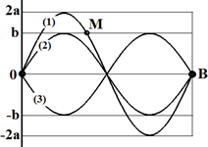
A. B. C. D.
Câu 40. Đặt điện áp xoay chiều có giá trị hiệu dụng 200 V và tần số không thay đổi vào hai đầu đoạn mạch AB (hình vẽ). Cuộn cảm thuần có độ tự cảm L xác định; R = 200 Ω; tụ điện có điện dung C thay đổi được. Điều chỉnh điện dung C để điện áp hiệu dụng giữa hai đầu đoạn mạch MB đạt giá trị cực tiểu là U₁ và giá trị cực đại là U₂ = 400 V. Giá trị của U₁ là
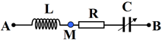
A. 173 V. B. 80 V. C. 111 V. D. 200 V.

Chủ đề | Cấp độ nhận thức |  |  |  | Tổng
Chủ đề | Nhận biết | Thông hiểu | Vận dụng | Vận dụng cao | Tổng
1. Dao động cơ | Câu 1 | Câu 11,18,21 | Câu 17,22,30 | Câu 30 | 8
2. Sóng cơ học | Câu 4 | Câu 3,12 |  | Câu 37,39 | 5
3. Điện xoay chiều | Câu 5 | Câu 7,14 | Câu 26,27 | Câu 38,40 | 7
4. Dao động và sóng điện từ |  | Câu 9 | Câu 29,31 |  | 3
5. Sóng ánh sáng | Câu 6 |  | Câu 24,32,33 | Câu 33 | 5
6. Lượng tử ánh sáng | Câu 10 | Câu 8 | Câu 23,28 |  | 4
7. Hạt nhân nguyên tử |  |  | Câu 19,20,25,34,35 |  | 5
8. Điện tích-Điện trường |  |  |  |  | 0
9. Dòng điện không đổi | Câu 13 |  |  |  | 1
10. Cảm ứng điện từ | Câu 15 | Câu 2 |  |  | 2
11. Khúc xạ ánh sáng |  |  | 16 |  | 1
Tổng | 7 | 10 | 17 | 6 | 40

Đáp án
1-C | 2-D | 3-A | 4-D | 5-D | 6-C | 7-B | 8-B | 9-B | 10-B
11-C | 12-C | 13-A | 14-B | 15-C | 16-C | 17-B | 18-A | 19-A | 20-A
21-D | 22-D | 23-C | 24-A | 25-A | 26-C | 27-A | 28-C | 29-A | 30-C
31-D | 32-D | 33-D | 34-A | 35-C | 36-A | 37-D | 38-D | 39-C | 40-C

LỜI GIẢI CHI TIẾT
Câu 1: Đáp án C
Câu 2: Đáp án D
→
Câu 3: Đáp án A
Câu 4: Đáp án D
Câu 5: Đáp án D
+ Khi có cộng hưởng thì
Câu 6: Đáp án C
Câu 7: Đáp án B
+ Tại cùng thời điểm mà cả 2 điện áp cùng đạt cực đại thì lúc này:
U₁ có thời gian là còn U₂ có thời gian là →
→
Câu 8: Đáp án B
+
Câu 9: Đáp án B
+ Khi
Câu 10: Đáp án B
Câu 11: Đáp án C
+ Tần số biến thiên thế năng là: Hz
+ g
Câu 12: Đáp án C
+
Câu 13: Đáp án A
Câu 14: Đáp án B
+ Xét từ thời điểm đến thời điểm cả 2 dòng điện cùng đạt
Lúc này t₁ đi 2 ô nên → còn t₂ đi 1 ô nên →
+ Vậy 2 sớm pha hơn 1 một góc
Câu 15: Đáp án C
Câu 16: Đáp án C
+ Vì góc nhỏ nên:
+ MẶc khác: km/s
Câu 17: Đáp án B
+ cm
+ Vậy cm
Câu 18: Đáp án A
+ Vì điện trường có phương thẳng đứng nên ta có: →
+ nên →
+ Vậy khi E hướng lên thì g’ ngược với g để g₁ nhỏ hơn nên Q dương.
Câu 19: Đáp án A
Câu 20: Đáp án A
+ Năng lượng phản ứng sinh ra là:
MeV → thu năng lượng.
→ MeV
Câu 21: Đáp án D
+ Tại thì và đang đi về phía âm nên
Câu 22: Đáp án D
+ s  + cm → Trong thì vật đi từ vì trí cm đến vị trí cm (từ M tới N)  → Góc quét được tròn 1 chu kỳ để cm là:  → s | 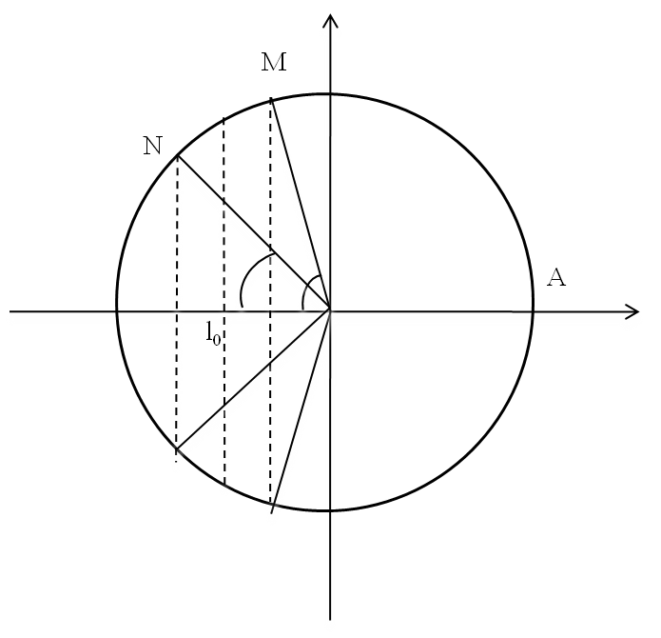
Câu 23: Đáp án C
+ . Mà ta lại có:
+ Mặc khác
+ Với quỹ đạo K thì →
+ Với quỹ đạo M thì →
→
Câu 24: Đáp án A
+ Ta có:
+ Mà
→ μm
Câu 25: Đáp án A
+ Ta có:
+ Tại thời điểm t₁ thì
+ Tương tự thì tại t₂ ta có
+
Vậy tai thời điểm t₃ thì
Câu 26: Đáp án C
+ Ω → A
+ V
+ V
Câu 27: Đáp án A
+ Khi sử dụng hiệu điện thế không đổi thì Ω
+ Khi sử dụng điện áp xoay chiều thì Ω
Câu 28: Đáp án C
+ s
Câu 29: Đáp án A
+ Ta có:
+ Vậy góc quét được trong thời gian trên là
→ s
+ Góc quét khi điện tích giảm từ còn là
→ s
Câu 30: Đáp án C
+ Khoảng thời gian từ t₁ đến t₂ thì vật đi từ vị trí v_{max} đến vị trí nên góc quét được là  + s  +  → Góc quét được từ t₂ đến t₃ là  + Dựa vào đường tròn ta tìm được quãng đường vật đi từ t₂ đến t₃ là: cm  → m/s | 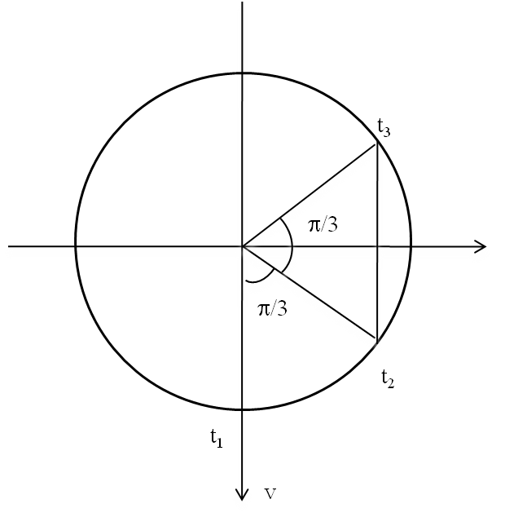
Câu 31: Đáp án D
+ Tụ ghép song song nên μF
+ Dòng điện ổn định trong mạch là A
+ V
Câu 32: Đáp án D
+ Vị trí vân sáng trùng nhau tương ứng là:
+ Vì M và N là 2 vị trí liên tiếp cho vạch sáng cùng màu vạch trung tâm nên tương ứng ta có:
+ Vì không tính M và N nên
→
Câu 33: Đáp án D

Câu 34: Đáp án A
+ Gọi số hạt nhân lúc đầu của mỗi đồng vị là N₀.
+ Sau thời gian t₁: . Mà → ngày
+ Sau thời gian t₂ thì → ngày
→
Câu 35: Đáp án C
+ Năng lượng cần cho nhà máy hoạt động trong 365 ngày là:
+ Số hạt là
+ m = tấn
Câu 36: Đáp án A
+ Vị trí vân sáng trùng nhau tương ứng là
→
+ Ứng với vân tối thì
+ Vậy vị trí vân tối gần vân trung tâm nhất ứng với
+ m
Câu 37: Đáp án D
+ Ta có: dB →
→ → m → m.
+ Vì thiết bị chuyển động với 2 giai đoạn nên ta có thể coi một giai đoạn chuyển động nhanh dần đều với m/s² và một giai đoạn chuyển động chậm dần đều với gia tốc m/s² đến khi dừng lại tại N.
* Giai đoạn 1 ta có: →
* Giai đoạn 2 ta có: →
Mà → m/s.
+
→ t = 36 s gần với giá trị của đáp án D nhất.
Câu 38: Đáp án D
Câu 39: Đáp án C

Câu 40: Đáp án C
+
+ Khi thì Ω
+ Khi thì → V

